SWOT-matrix
Te implementeren technologie: _______________________________________________
Organisatie: _______________________________________________
Naam projectleider: _______________________________________________
 |  | Sterktes  Intern: Wat gaat er goed? Waar blink je in uit? Om de implementatie van de technologie te laten slagen. |  | Zwaktes  Intern: Wat werkt nog niet goed? Wat ontbreekt er? Om de implementatie van de technologie te laten slagen.
 |  | S1: |  | Z1:
 |  | S2: |  | Z2:
 |  | S3: |  | Z3:
 |  | S4: |  | Z4:
 |  | S5: |  | Z5:
Kansen  Externe ontwikkelingen die kansen bieden om je implementatie laten slagen. |  | Sterkte-Kansstrategie (SK-strategie)  Sterke punten inzetten om externe kansen te benutten. |  | Zwakte-Kansstrategie  (ZK-strategie)  Zwakke punten verbeteren om een kans te kunnen grijpen.
K1: |  | SK1: |  | ZK1:
K2: |  | SK2: |  | ZK2:
K3: |  | SK3: |  | ZK3:
K4:
K5:
Bedreigingen  Externe factoren die het lastig kunnen maken om je implementatie te laten slagen. |  | Sterkte-Bedreigingstrategie  (SB-strategie)  Sterktes gebruiken om bedreigingen het hoofd te bieden. |  | Zwakte-Bedreigingstrategie (ZB-strategie)  Zwakke punten beperken om bedreigingen te minimaliseren.
B1: |  | SB1: |  | ZB1:
B2: |  | SB2: |  | ZB2:
B3: |  | SB3: |  | ZB3:
B4:
B5:

SWOT-matrix
Voordat je aan de slag gaat met het implementeren van een technologie in je organisatie, is het belangrijk om te weten waar je nu staat. De SWOT-matrix helpt je om dat helder in beeld te brengen.

Je onderzoekt wat er al goed gaat (je sterktes), waar nog knelpunten zitten (je zwaktes), en welke externe kansen of risico’s je tegenkomt in je omgeving. Dat geeft overzicht én richting. De letters staan voor:
- Strengths (Sterktes): Waar ben jij of je organisatie goed in ten aanzien van de technologie die je wilt gaan implementeren?
- Weaknesses (Zwaktes): Wat kan beter of ontbreekt nog om de technologie goed te implementeren?
- Opportunities (Kansen): Wat gebeurt er buiten jou en wat je kunt benutten om de implementatie van de technologie te laten slagen?
- Threats (Bedreigingen): Welke dingen buiten jou of buiten jouw organisatie kunnen een risico vormen bij de implementatie van de technologie?
Een SWOT-matrix geeft pas écht richting als je de verschillende onderdelen met elkaar verbindt. Het gaat niet alleen om losse lijstjes met sterktes, zwaktes, kansen en bedreigingen. Het gaat om wat je daaruit afleidt.
Door intern (sterktes en zwaktes) te koppelen aan extern (kansen en bedreigingen), ontstaan combinaties die je helpen strategisch te denken:
- Welke sterkte kun je inzetten om kansen te benutten?
- Welke zwakte moet je aanpakken om een kans niet te missen?
- Welke sterkte helpt je om een bedreiging het hoofd te bieden?
- Welke zwakte maakt je kwetsbaar bij een externe ontwikkeling?
Deze kruisverbanden vormen de basis voor vier strategieën: de sterkte-kans strategie, zwakte-kans strategie, sterkte-bedreigingstrategie en zwakte-bedreigingstrategie.
Ze helpen je om slimme keuzes te maken in de voorbereiding en uitvoering van je project.

Hoe vul je de SWOT-matrix in?
Ronde 1
1. Begin met jezelf, je team/organisatie in gedachten.
2. Denk goed na over elk van de vier onderdelen, sterkte, zwakte, kansen en bedreigingen.
3. Schrijf korte, duidelijke punten op, steekwoorden zijn prima.
4. Wees eerlijk en concreet. Dit is jouw spiegel én richtingwijzer.
Ronde 2
In ronde 2 concretiseren we de sterktes, zwaktes, kansen en bedreigingen. Gebruik de 5x Waarom-methode. Dit helpt je om onder de oppervlakte te kijken en de kern te achterhalen.
Hoe werkt het?
Stel jezelf of je team bij een waarneming meerdere keren de vraag: Waarom is dat zo? Blijf doorvragen tot je bij de onderliggende oorzaak of drijfveer komt – meestal na vijf keer.
Voorbeeld bij een zwakte:
We gebruiken de technologie nog niet goed.
→ Waarom? Omdat we er nog niet vertrouwd mee zijn.
→ Waarom? Omdat we te weinig hebben geoefend.
→ Waarom? Omdat er geen tijd voor was in het rooster.
→ Waarom? Omdat het niet als prioriteit is meegenomen.
→ Waarom? Omdat het implementatieplan daar geen rekening mee hield.
Zo krijg je scherp wat er écht speelt en kun je de SWOT concreter en effectiever invullen.
Ronde 3
In ronde 3 koppelen we de sterktes, zwaktes, kansen en bedreigingen aan elkaar.
- Vul bij de SK-strategie kort en krachtig welke sterke punten je in kunt zetten om een externe kans te benutten.
- Vul bij de ZK-strategie kort en krachtig welke zwakke punten je wilt verbeteren om een kans te kunnen grijpen.
- Vul bij de SB-strategie kort en krachtig in welke sterkte je gebruikt om een bedreiging het hoofd te bieden.
Vul bij de ZB-strategie kort en krachtig in welke zwakke punten je gaat beperken om een bedreiging te minimaliseren?

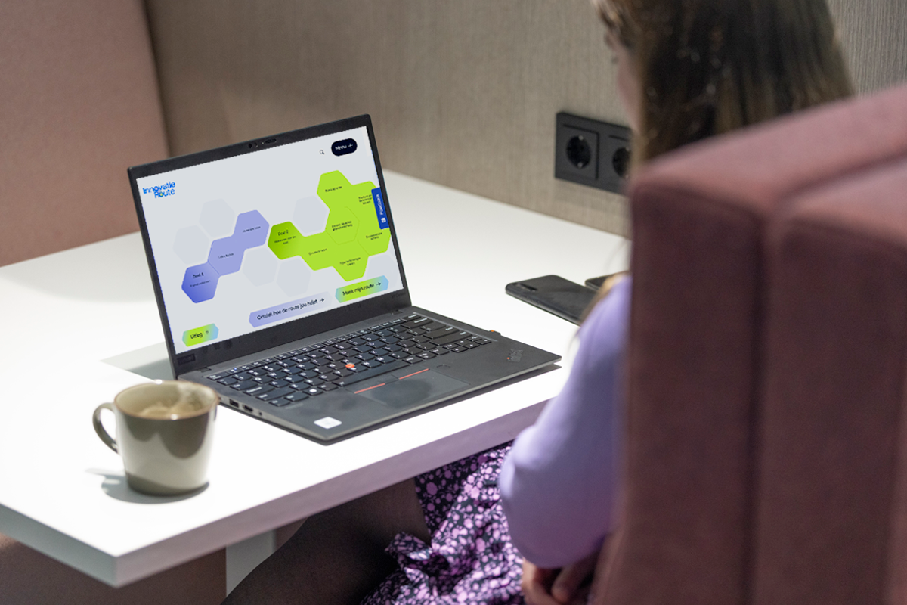


Colofon
Dit kennisproduct is ontwikkeld binnen de Innovatie-impuls 2, een programma van Vilans in samenwerking met Academy Het Dorp en wordt gesubsidieerd door het ministerie van Volksgezondheid, Welzijn en Sport (VWS), als onderdeel van de Toekomstagenda zorg en ondersteuning voor mensen met een beperking. Dit kennisproduct wordt aangeboden via de InnovatieRoute.

Gebruikte bron

Verhage, B., Visser, M. & Riegen, P. (2022). Grondslagen van de marketing (10e druk). Noordhoff. ISBN 978‑90‑01‑26869‑5

Jaar van publicatie
December 2025

Disclaimer
Vilans en Academy Het Dorp streven er samen met betrokkenen naar om gebruik te maken van juiste, actuele en beschikbare gegevens in publicaties. Ondanks onze zorgvuldigheid aanvaarden we daar geen aansprakelijkheid voor. Onze publicaties mag je downloaden, verveelvoudigen en naar verwijzen mits:
- Er sprake is van niet-commerciële doeleinden.
- Je beschrijft dat de publicatie van Vilans en Academy Het Dorp is, noemt eventuele auteurs en plaatst een URL of hyperlink naar de publicatie.
- Je vermeldt de Creative Commons CC BY-NC-SA 4.0 licentie, inclusief link.
Wil je een onderdeel gebruiken voor een eigen publicatie? Ook dan gelden de hierboven genoemde voorwaarden. De Creative Commons CC BY-NC-SA 4.0 licentie is niet van toepassing op beeldmateriaal, content van derden en op onderdelen waar dit specifiek bij benoemd staat.

